Газета Муниципального бюджетного дошкольного образовательного
учреждения детского сада
комбинированного вида № 7
города Пензы

Октябрь 2014 № 6 (6)
Читайте в номере:

«Праздники календаря!»
День дошкольного работника.

«Ваш вопрос – наш ответ».
Как получаются самостоятельные дети?

«Делаем вместе с детьми».
Изготовление из бумаги бабочки.

«Советуют специалисты».
Хочу в садик: за и против!

«Литературная страничка»
Кто работает в детском саду?

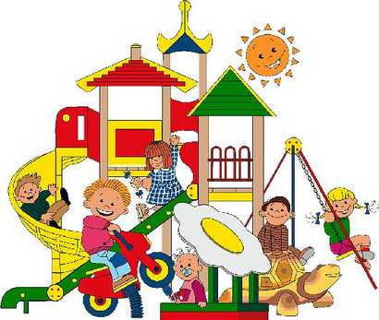

2
Октябрь 2014 № 6 (6)

День воспитателя и дошкольного работника.
История и традиции праздника.

Воспитание — дело трудное, и улучшение его условий — одна из священных обязанностей каждого человека, ибо нет ничего более важного, как образование самого себя и своих ближних. »
Сократ
В последние дни сентября отмечается профессиональный праздник - день воспитателя или день работников дошкольных заведений. Воспитатели детских садов и других учреждений дошкольного образования всеми уважаемы. Ведь воспитатели закладывают основу характера и способностей детей, учат постигать секреты окружающего мира, любить свою Родину, дают первые навыки общения в коллективе, воспитывают уверенность в своих силах, умение преодолевать трудности, принимать решения, отвечать за свои поступки, находить компромиссы.
Начиная с 2004 года, по инициативе группы российских педагогических изданий 27 сентября отмечают профессиональный праздник воспитатели детского сада и дошкольные работники образования.
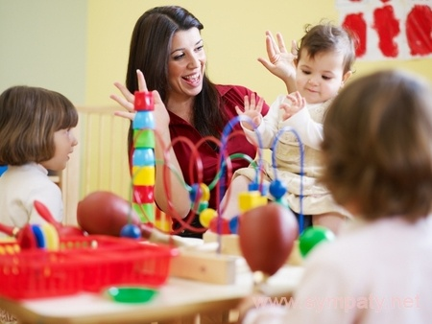
Именно 27 сентября в 1863 году в Петербурге был открыт первый детский сад. Основателем его стала Аделаида Семеновна Симонович, русский педагог, человек с незаурядным энтузиазмом и фантазией. В детский сад брали детей 3-8 лет, с ними проводили различные игры, занимались конструированием и даже преподавали курс «родиноведения».

В этот день 27 сентября воспитатели детских садов и вспомогательный персонал будут окружены особой любовью, вниманием и уважением детей и родителей, все в этот день будет для самых терпеливых, чутких и отзывчивых воспитателей!

3
Октябрь 2014 № 6 (6)

Как получаются самостоятельные дети? Нам хочется, чтобы наши дети выросли умными, самостоятельными личностями. Но как достичь того, чтобы они стали самостоятельными?
Чаще всего усиленный контроль над ребенком запускается родительской тревогой. Матери кажется, что если она будет тщательно следить за ребенком, то с ним ничего не случится. Изначально у нее нет доверия к миру, нет ощущения, что все будет хорошо с ней и ребенком. Она пытается максимально обезопасить ребенка от каких-либо неприятностей.
В раннем возрасте, это много ограничений по передвижению ребенка, ему никуда нельзя ходить, многое нельзя трогать. Так с самого детства подавляется исследовательское поведение, ребенок лишается опыта взаимодействия с миром. Он постепенно приобретает мамино ощущение, что мир для него опасен. Позже это ограничение ребенка в желаниях, целях, потому что они не вписываются в родительскую безопасную картину. Ребенок привыкает к родительским жестким рамкам, присваивает их. И дальше, будучи взрослым, в жизни он сам себя во всем ограничивает, становится несвободным. Выбирает нелюбимую работу, нелюбимую жену, боится что-либо поменять, попробовать.
И есть другая позиция родителей. Они дают возможность ребенку получить разный опыт в жизни, и самому в дальнейшем решить, что ему подходит, а что нет. Эти родители более спокойны и больше доверяют миру. Они знают, что ребенок сам сможет найти для себя комфортное место в жизни. При этом, конечно, не перестают о нем заботиться.
Но делают только лишь самое необходимое, ставят рамки, в которых ребенку безопасно. Например, когда ребенок маленький, его не подпускают к опасным вещам (ножам, розеткам, горячим утюгам), но во всем остальном предоставляют свободу. В более старшем возрасте ребенку дают возможность выбора занятий и друзей, но предупреждают об опасностях, которых нужно избегать. Конечно, ребенок не всегда поступает так, как хотелось бы родителям, но они дают ему возможность приобрести свой опыт. Как правило, такие дети более спокойны и свободны в жизни.
4
Октябрь 2014 № 6 (6)

Вот и наступили прохладные дни осени. И дети все чаще и чаще вспоминают и тоскуют о теплом, солнечном и веселом лете. Предложите детям, в один из дождливых осенних деньков, сделать поделку, напоминающую о тёплом лете. Дети с удовольствием примутся за работу!

1.

Для изготовления Вам понадобятся:
- Деревянные прищепки.
- Пакетик бумажных носовых платочков.
- Фломастеры.
- Акварельные краски. Кисточка.
- Клей или пластилин для присоединения усиков.

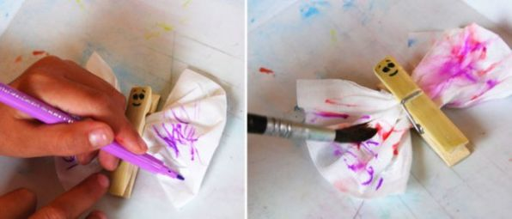

2.
1.

Возьмите бумажный носовой платок, разверните его и сожмите в центре. Присоедините прищепку, как показано на фото.
Кисточкой и фломастером раскрасьте крылышки бабочки. Предоставьте эту процедуру ребенку. Пусть он получит максимум удовольствия и раскрасит крылья у бабочки так, как ему нравится.

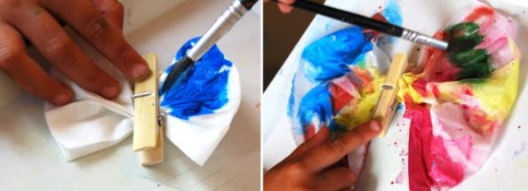

4.

3.

Сделайте усики из пластилина или из жгутика салфетки. И вот, обычная прищепка стала предметом восхищения!

Всё! Бабочка готова!
5
Октябрь 2014 № 6 (6)

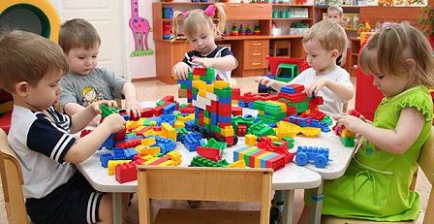
Приходит время, когда родители задумываются: отдавать ли любимое чадо в детский садик или мама будет заниматься с ним сама, брать ли няню или уговорить бабушку посидеть с внуком. Однако сомнения есть у большинства взрослых. Что смущает родителей и почему?
Мифы и реальность. В обыденном сознании прочно закрепилась одна мысль: поступив в детский сад, дети много болеют. Здесь есть большая доля истины – ведь вирусы хорошо распространяются в закрытых помещениях, и дети легко их подхватывают. Но несправедливо утверждать, что дошкольники, все без исключения, «не вылезают из простуд». Если родители и воспитатели своевременно проводят грамотную профилактическую работу, количество болезней значительно снижается. Задача родителей – закаливать ребёнка и укреплять его здоровье задолго до поступления в детское учреждение. Психологи, со своей стороны, настоятельно рекомендуют взрослым не строить мрачных прогнозов. Иначе можно запросто внушить ребёнку, что выход в садик грозит ему бесконечными недугами. И малыш будет добросовестно болеть, выполняя намеченную взрослыми программу.
Взрослеем. В детском саду обстановка такова, что ребёнок волей-неволей получает огромный жизненный опыт. Во-первых, малыш много общается со сверстниками. Не только совместная игра, но и групповые занятия, прогулки, совместные сон и трапезы дают ребёнку огромное количество информации об окружающих людях и о нём самом. У него появляются первые друзья. Пребывая в коллективе, малыш начинает понимать, что дети бывают разные, некоторые добрые и весёлые, другие агрессивные или замкнутые.
Во-вторых, ребёнок в дошкольном учреждении привыкает к необходимости слушаться не только родных взрослых, но и педагогов. В саду он научится без помощи мамы и папы взаимодействовать с посторонними взрослыми, характер и манера поведения которых весьма, различны. А это очень важный опыт.
В-третьих, в детском саду малыш привыкает к дисциплине. Он узнаёт, что есть определённый порядок, и учится подчинять ему свои желания. Умение выполнять общие для всех правила пригодится в школьной жизни.
В-четвёртых, в дошкольном учреждении есть программа обучения и физического развития малышей. Каждый день дети танцуют, лепят, считают, рисуют.
Будь готов. Если ребёнку предстоит поступить в садик, нужно получить путёвку и оформить все необходимые документы. Но это только половина дела. Очень важно соблюдать распорядок, схожий с режимом дня в дошкольном учреждении. Кроме того, нужно привить малышу навыки самообслуживания. Перед поступлением в сад ребёнок должен научиться самостоятельно: умываться, сморкаться, есть, пить, пользоваться горшком или унитазом, одеваться и раздеваться. Воспитатели и нянечки помогают детям расстегивать молнии, завязывать шнурки, но в остальном ребёнок должен управляться сам. Не менее важна и психологическая подготовка к садику.
Привыкать к небольшим разлукам нужно задолго до первого похода в детский сад. Это полезно не только для малыша, но и для его мамы. Ведь и она должна научиться «отпускать» малыша без чрезмерной тревоги.

6
Октябрь 2014 № 6 (6)

«Кто работает в саду».

Каждый день эти люди спешат в детский сад, чтобы вновь и вновь встретится с детством. Они – сотрудники детского сада, люди, которые окружают ваших детей заботой и вниманием, стараются, чтобы детям было комфортно, уютно и весело.
Прочтите детям стихи о людях, работающих в детском саду, воспитывайте уважительное отношение к их труду.

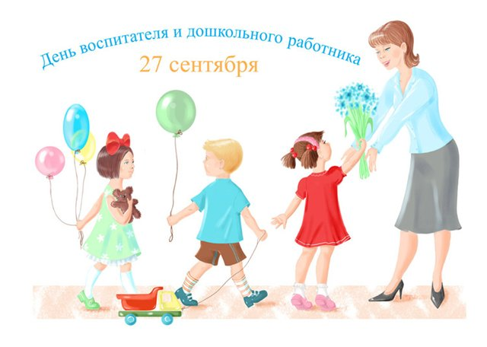
Воспитатель.
Кого так любят «почемучки»
И уважают непоседы?
К кому детишки тянут ручки?
Кто знает детские секреты?
Ответ один – ходите в садик!
Народ там добрый и веселый.
Все дети знают: воспитатель –
Все лучшее, что есть до школы!
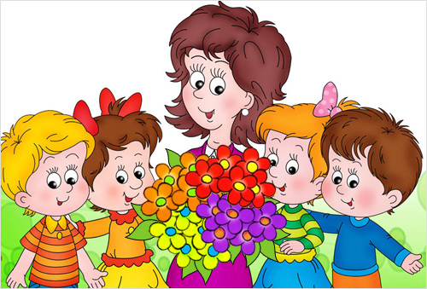
Няня.
В группе у нас всегда чистота.
Сверкает и пол, и посуда.
Нянечка наша с утра
Наводит порядок повсюду.
Да и детишек она приучает
На стол накрывать и опрятными быть,
Каждый проказник, конечно же, знает:
Труд нашей няни нужно ценить.
Повар.

Варит кашу, суп, компоты,
Жарит сочные котлеты.
Делает с большим стараньем
Запеканки и омлеты
- Что за запах? Пахнет вкусно!
Он печет пирог с капустой
Повару совсем не лень
Нам готовить каждый день.

